スカウト文作成援助システム
要件定義書

2026年5月21日

株式会社ヒューマンリンクパートナーズ様
作成：株式会社

目次
1. プロジェクト概要 3
1.1. プロジェクト背景 3
1.2. 現状の問題点 3
1.3. ビジネスインパクト 3
2. 課題と解決策 5
2.1 課題分析 5
2.2 理想の状態（To-Be） 6
2.3 期待効果 6
3. 目的 7
4. 概要 8
4.1 システム構成 8
4.2 用語定義 8
5. 機能要件 9
5.1 現行の業務フロー（As-Is） 9
5.2 あるべき業務フロー（To-Be） 10
5.3 利用者一覧（ペルソナ） 11
5.4 機能一覧 11
認証機能 11
6. 非機能要件 15
6.1 セキュリティ 15
6.2 性能 15
6.3 可用性 15
6.4 ユーザビリティ 15
7. 開発ラフスケジュール 15

1. プロジェクト概要

1.1. プロジェクト背景
スカウト文作成・承認業務において、承認プロセスの不透明さ、文面品質のばらつき、版管理の複雑さが課題となっている。これらを解決するため、作成から承認までを一元管理するワークフローシステムを導入する。

1.2. 現状の問題点
- ワークフロー管理の問題
  - 誰がどの文面を確認したか不明
  - 承認待ちが埋もれる
  - 最新版が不明
  - 承認済みと下書きが混在
- 品質管理の問題
  - 担当者ごとの品質のばらつき
  - 確認漏れによる誤記・過剰表現
  - AI生成文面の運用ルールがない
- 業務効率の問題
  - スカウト文作成に時間がかかる（複数パターン作成）
- プロセス記録の問題
  - どの求人の文面なのか追跡が困難
  - 差戻し理由が残らず、修正内容が曖昧になる
  - 承認履歴が記録されず、責任の所在が不明

1.3. ビジネスインパクト
【業務効率の低下】
- スカウト文作成に時間がかかる（複数パターン作成が必要）
- 承認待ちがチャットに埋もれる
- 最新版がどれか分からず、確認に時間を要する

【品質リスクの増大】
- 担当者によって文面品質にばらつきがある
- 確認漏れにより、誤記や過度な表現が混入する
- AI生成文面の運用ルールがなく、品質担保の仕組みがない

【プロセス管理の不透明化】
- 誰がどの文面を確認したか分かりづらい
- 差戻し理由が残らず、修正内容が曖昧になる
- 承認履歴が記録されず、責任の所在が不明確

【リモート環境での連携阻害】
- リモートでの作業が多く、チームメンバーが最新情報に同時アクセスできる環境が整っていない
- チャットでのやり取りで、承認待ちが埋もれる
- 複数人から確認依頼が来ると対応が追いつかない

2. 課題と解決策

2.1 課題分析
切り口 | ギャップ（問題） | 課題解決策（改善ポイント）
業務プロセス | 承認プロセスが標準化されておらず、記録を残す工程がない | - 標準承認ワークフローの確立  - 差戻しプロセスの標準化  - 承認履歴の自動記録
制度・ルール | 承認基準・差戻しルールが明文化されていない | - 承認チェックリストの作成  - 差戻しコメント入力ルールの制定  - 承認履歴の保存ルール策定
組織・体制 | 承認の責任が曖昧で、承認者が限定的 | - ロール別の責任明確化  - 承認者の複数人対応（推奨）  - 承認者不在時のルール策定（推奨）
情報システム | ワークフロー管理システムが存在せず、記録する仕組みがない | - 承認ワークフロー管理システムの構築  - 承認履歴データベースの構築  - ステータス管理機能の実装  - 一覧表示・検索機能の実装
職場環境 | リモート環境で承認プロセスが見えず、情報共有の場所がない | - クラウドベースのシステム構築  - 承認状況の一元管理と可視化  - リアルタイム情報共有  - チャットからの脱却

2.2 理想の状態（To-Be）
【理想1】承認プロセスが可視化され、記録が残る
- 承認履歴が記録され、誰が/いつ/何を承認したか追跡可能
- 差戻し理由がコメントとして記録され、作成者が修正内容を理解できる
- 承認待ち・差戻し中・利用可能のステータスが一目で分かる

【理想2】AI生成文面が人間による確認・承認を経て利用される
- 営業承認者・管理者の2段階承認により、人間が必ず確認
- 承認チェックリストにより、確認基準を標準化
- 会社として利用可能と判断された文面のみが使用される

【理想3】スカウト文の状態が明確で、誰でも最新情報にアクセスできる
- スカウト文が一元管理され、最新・正確な情報をチーム全員が確認可能
- ステータス管理により、承認待ち・差戻し・利用可能を明確化
- クラウドベースのシステムでリモート環境でも情報共有

2.3 期待効果
- スカウト文作成から承認までのリードタイム短縮
- 文面品質の標準化と確認漏れの削減
- 承認状況、差戻し理由、最新版の可視化による運用負荷の軽減
- 再利用による効率化
- チェックリストを用いて承認に責任を持たせることができる

3. 目的
スカウト文作成・確認・承認業務を支援するシステムを導入することで以下３つの課題を解決する
- ワークフロー管理の明確化
作成、確認、差戻し、承認の各状態を可視化し、誰が何を対応すべきかを明確にする。

- 文面品質の向上
差戻し理由の可視化やAI生成文面の承認ステップを透明化し、品質のばらつきと表現リスクを抑える

- 業務効率と再利用性の向上
必要な入力情報、一覧表示、文面再利用やフィルター機能などを整理し、作成工数を削減しながら活用できる仕組みを構築する

4. 概要

4.1 システム構成
- Vue.js（フロントエンド）/ Node.js / NestJS（バックエンド）
- GitHub Copilot （開発支援）
- ウォーターフォール（開発手法）

4.2 用語定義
用語 | 定義
求人ドラフト | 入力する元情報
スカウト文 | 求人として送る文面
利用可能 | 管理者承認を受けた文面

5. 機能要件

5.1 現行の業務フロー（As-Is）
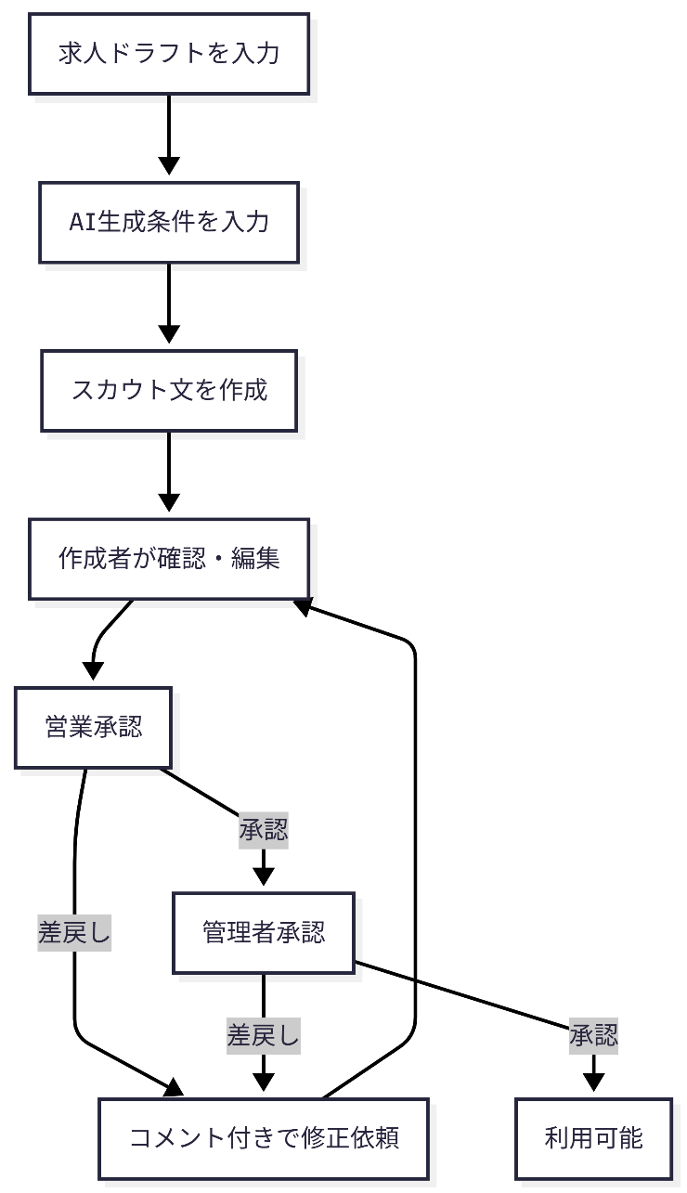

5.2 あるべき業務フロー（To-Be）
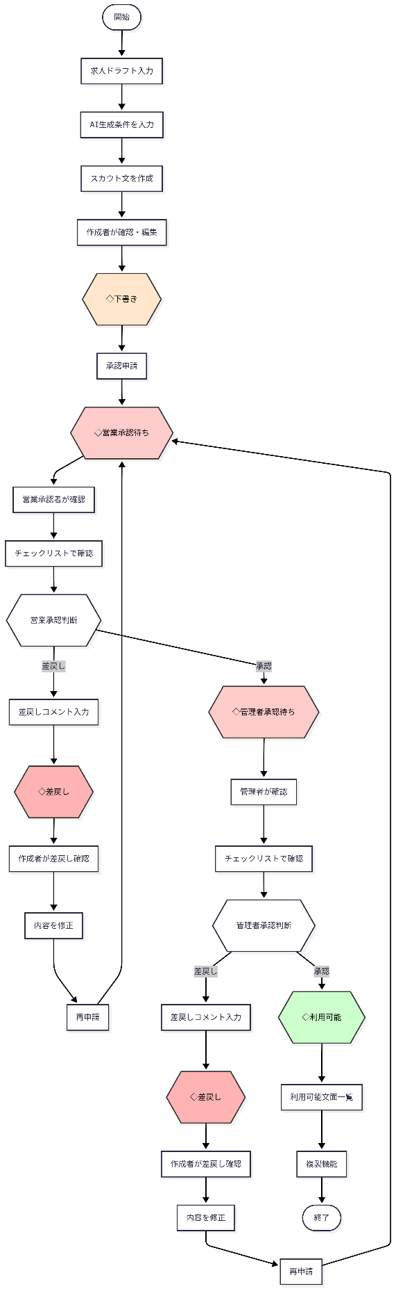

5.3 利用者一覧（ペルソナ）

ユーザ種別 | 主な操作
作成者 | 求人ドラフトを入力し、スカウト文を作成・編集する
営業承認者 | 営業観点で文面を確認し、承認または差戻しを行う
管理者 | 最終確認を行い、利用可能な文面として承認する

5.4 機能一覧

1. 認証・権限管理機能

1.1 ログイン機能
- 概要: ユーザーID・パスワードでログイン
- 詳細:
  - 入力IDによってロール判定（作成者/営業承認者/管理者）
  - ログイン失敗時にエラー表示

1.2 ロール別権限制御
- 概要: ロールに応じた表示・操作制御
- 詳細:
  - 画面表示項目の制御
  - 操作範囲の制限

1.3 ログアウト機能
- 概要: セッション破棄してログアウト
- 詳細:
  - 全画面共通のログアウトボタン
  - セッション情報を削除
  - ログイン画面へ遷移

2. 求人ドラフト管理機能

2.1 求人ドラフト登録
- 概要: 求人情報の入力
- 詳細:
  - 必須項目（11項目）:
    - 会社名
    - 募集職種
    - 勤務地
    - 業務内容
    - 必須条件
    - 福利厚生・待遇
    - 対象者年齢
    - 対象者性別
    - 対象者希望職種
    - 勤務時間

  - 任意項目（2項目）:
    - 部署名
    - 給与
    - 自由記述欄

2.2 バリデーション機能
- 概要: 必須項目チェック
- 詳細:
  - 必須項目未入力時にエラー表示
  - 次ステップ（AI生成）に進めない

2.3 エラー表示機能
- 概要: 各種エラーメッセージの表示
- 詳細:
  - バリデーションエラー時の表示
  - ログイン失敗時の表示
  - 権限エラー時の表示

3. スカウト文生成・編集機能

3.1 スカウト文生成（AI疑似）
- 概要: 求人ドラフトからスカウト文を自動生成
- 詳細:
  - 「生成」ボタンをクリック
  - 求人ドラフト情報が自動埋め込み
  - 初期ステータス「下書き」
  - モックAPIで固定文面を返却

3.2 スカウト文編集
- 概要: 生成されたスカウト文の編集
- 詳細:
  - ステータス別の編集可否制御
  - 更新日時の自動記録

3.3 編集権限制御
- 概要: ステータス別の編集可否
- 詳細:
  - 編集可能: 下書き、差戻し
  - 編集不可: 営業承認待ち、管理者承認待ち、利用可能

3.4 途中保存機能
- 概要: 編集中の内容を保存
- 詳細:
  - 「途中保存」ボタンをクリック
  - ステータスは変更せず内容のみ保存
  - タスク一覧画面へ遷移

4. 承認ワークフロー機能（作成者）

4.1 承認申請
- 概要: スカウト文の承認申請
- 詳細:
  - 「承認申請」ボタンをクリック
  - 送信前アラート表示
  - ステータス: 下書き → 営業承認待ち
  - 営業承認者の一覧に表示

4.2 差戻し確認
- 概要: 差戻しされたスカウト文の確認
- 詳細:
  - ステータス「差戻し」の一覧表示
  - 差戻しコメント確認
  - 差戻した承認者名と日時を表示
  - 差戻し理由アラート表示

4.3 再申請
- 概要: 差戻し後の修正・再申請
- 詳細:
  - 修正後「申請」ボタンをクリック
  - 送信前アラート表示
  - ステータス: 差戻し → 営業承認待ち

4.4 送信前アラート（作成者）
- 概要: 重要な操作前に確認ダイアログを表示
- 詳細:
  - 承認申請時: 「承認申請してよろしいですか？」
  - 途中保存時: 「保存してタスク一覧に戻りますか？」

5. 承認ワークフロー機能（営業承認者）

5.1 営業承認待ち一覧表示
- 概要: 営業承認待ちスカウト文の一覧
- 詳細:
  - ステータス「営業承認待ち」を一覧表示
  - 会社名、職種、ステータス、更新日時を表示

5.2 チェックリスト確認（営業承認者）
- 概要: 最低限の基準確認
- 詳細:
  - チェックリストで基準クリア確認
  - 承認品質の担保

5.3 承認（営業承認者）
- 概要: スカウト文の承認
- 詳細:
  - 承認ボタンをクリック
  - 送信前アラート表示
  - ステータス: 営業承認待ち → 管理者承認待ち

5.4 差戻し（営業承認者）
- 概要: スカウト文の差戻し
- 詳細:
  - 差戻しボタンをクリック
  - 差戻しモーダル表示
  - チェックリストから理由を1つ以上選択（必須）
  - 任意でコメント明記
  - 送信前アラート表示
  - ステータス: 営業承認待ち → 差戻し
  - 作成者に差戻し理由を通知

5.5 差戻し理由バリデーション（営業承認者）
- 概要: 差戻し時の入力チェック
- 詳細:
  - 理由未選択時にエラー表示
  - 「差戻し理由を1つ以上選択してください」

5.6 送信前アラート（営業承認者）
- 概要: 重要な操作前に確認ダイアログを表示
- 詳細:
  - 承認時: 「承認してよろしいですか？」
  - 差戻し時: 「差戻してよろしいですか？」

6. 承認ワークフロー機能（管理者）

6.1 管理者承認待ち一覧表示
- 概要: 管理者承認待ちスカウト文の一覧
- 詳細:
  - ステータス「管理者承認待ち」を一覧表示
  - 会社名、職種、ステータス、更新日時を表示

6.2 チェックリスト確認（管理者）
- 概要: 最低限の基準確認
- 詳細:
  - チェックリストで基準クリア確認
  - 承認品質の担保

6.3 最終承認
- 概要: スカウト文の最終承認
- 詳細:
  - 承認ボタンをクリック
  - 送信前アラート表示
  - ステータス: 管理者承認待ち → 利用可能

6.4 差戻し（管理者）
- 概要: スカウト文の差戻し
- 詳細:
  - 差戻しボタンをクリック
  - 差戻しモーダル表示
  - チェックリストから理由を1つ以上選択（必須）
  - 任意でコメント明記
  - 送信前アラート表示
  - ステータス: 管理者承認待ち → 差戻し
  - 作成者に差戻し理由を通知

6.5 差戻し理由バリデーション（管理者）
- 概要: 差戻し時の入力チェック
- 詳細:
  - 理由未選択時にエラー表示
  - 「差戻し理由を1つ以上選択してください」

6.6 送信前アラート（管理者）
- 概要: 重要な操作前に確認ダイアログを表示
- 詳細:
  - 承認時: 「承認してよろしいですか？」
  - 差戻し時: 「差戻してよろしいですか？」

7. ステータス管理機能

7.1 ステータス定義
- 概要: システムで使用するステータス
- 詳細:
  - 下書き
  - 営業承認待ち
  - 管理者承認待ち
  - 差戻し
  - 利用可能

7.2 ステータス遷移制御
- 概要: 定義されたルールでステータス更新
- 詳細:
  - 下書き → 営業承認待ち（承認申請）
  - 営業承認待ち → 管理者承認待ち（営業承認）
  - 営業承認待ち → 差戻し（営業差戻し）
  - 管理者承認待ち → 利用可能（管理者承認）
  - 管理者承認待ち → 差戻し（管理者差戻し）
  - 差戻し → 営業承認待ち（再申請）

7.3 ステータスフィルタ
- 概要: ステータスによる一覧絞り込み
- 詳細:
  - ステータスで一覧をフィルタ
  - 複数ステータスの選択可能

8. 履歴・監査機能

8.1 承認履歴表示
- 概要: 各スカウト文の承認履歴
- 詳細:
  - 誰が/いつ/何をしたか（承認/差戻し/申請/再申請）
  - 差戻しコメント（差戻しの場合）
  - スカウト文詳細画面に表示

8.2 操作ログ記録
- 概要: 全操作の記録
- 詳細:
  - 申請/承認/差戻し/再申請の操作を記録
  - APPROVAL_HISTORIESテーブルに保存
  - actor_id、action_type、reject_reasons、comment、created_atを記録
  - 監査証跡として利用

8.3 承認申請履歴一覧
- 概要: 承認申請の履歴一覧画面
- 詳細:
  - スカウト文タイトル、アクション、承認者名、日時を表示
  - 差戻しコメントの確認
  - 行をクリックして詳細画面へ遷移

9. 一覧・検索機能

9.1 ダッシュボード画面
- 概要: ロール別のメイン画面
- 詳細:
  - ロールに応じたスカウト文一覧を表示
  - 作成者: 自分が作成したスカウト文
  - 営業承認者: 営業承認待ちのスカウト文
  - 管理者: 管理者承認待ちのスカウト文

9.2 タスク一覧画面
- 概要: 作成者用のタスク一覧
- 詳細:
  - 自分が作成したスカウト文の一覧
  - 会社名、職種、ステータス、更新日時を表示
  - ステータスでフィルタ可能
  - 行をクリックして詳細画面へ遷移

9.3 スカウト文一覧表示
- 概要: 生成済みスカウト文の一覧
- 詳細:
  - 表示項目: 会社名、職種、ステータス、更新日時
  - ページネーション対応

9.4 ロール別表示制御
- 概要: ロールに応じた一覧表示の制御
- 詳細:
  - 作成者: 自分が作成したスカウト文のみ表示
  - 営業承認者: 営業承認待ちのスカウト文を表示
  - 管理者: 管理者承認待ちのスカウト文を表示

10. その他機能

10.1 複製機能
- 概要: 利用可能なスカウト文のコピー
- 詳細:
  - ステータス「利用可能」のみ対象
  - 「この内容で新規作成（複製）」ボタンをクリック
  - コピーして新規下書きを作成
  - 編集画面をリロード

10.2 画面遷移機能（サイドメニュー）
- 概要: 各画面へのナビゲーション
- 詳細:
  - ダッシュボード
  - 求人ドラフト登録（作成者のみ）
  - タスク一覧（作成者のみ）
  - 承認申請履歴
  - ログアウト
  - ロール別に表示項目が変わる

10.3 スカウト文詳細・編集画面
- 概要: スカウト文の表示・編集画面
- 詳細:
  - モード判定（編集モード/閲覧モード）
  - 編集モード: 下書き、差戻し
  - 閲覧モード: 承認待ち、利用可能
  - 差戻し理由アラート表示（差戻しの場合）

10.4 求人ドラフト登録画面
- 概要: 求人情報入力画面
- 詳細:
  - 必須7項目、任意2項目の入力フォーム
  - リアルタイムバリデーション
  - 生成ボタンでスカウト文生成へ

10.5 スカウト文承認・差戻し画面
- 概要: 承認者用の確認・操作画面
- 詳細:
  - スカウト文と求人ドラフト情報を表示
  - チェックリスト表示
  - 承認/差戻しボタン

6. 非機能要件

6.1 セキュリティ
- パスワードはハッシュ化して保存する
- CSRF攻撃に対する保護機能を実装する
- 未認証ユーザのアクセスをログイン画面にリダイレクトする
- 認証済みユーザのみシステム機能を利用できる

6.2 性能
- 画面表示は3秒以内に完了する
- 同時アクセスユーザ数は最大10名を想定する

6.3 可用性
- 平日9:00〜18:00の業務時間中は稼働する
- 月間稼働率95%以上を維持する

6.4 ユーザビリティ
- 直感的な操作が可能なWebインターフェースを提供する
- 操作結果は適切なメッセージでフィードバックする
- モバイル端末でも基本的な操作が可能である

7. 開発ラフスケジュール
フェーズ | 期間 | 主な機能
フェーズ1（MVP） | 1.5日 | 認証・スカウト文管理フロー
フェーズ2（機能拡張） | 2.5日 | 求人情報入力・スカウト文・ステータス一覧・スカウト文フィルター・チェックリスト
フェーズ3（ガバナンス） | ０日 | 役割権限管理・監査ログ・REST API公開

